附件1

2025年马鞍山市中医院面向社会公开招聘党政池编制笔试人员名单

| **序号** | **单位** | **职位名称** | **岗位代码** | **性别** | **身份证号码** |
| --- | --- | --- | --- | --- | --- |
| 1 | 马鞍山市中医院 | 专技岗（财务运营部） | 001 | 男 | 340202********0018 |
| 2 | 马鞍山市中医院 | 专技岗（财务运营部） | 001 | 女 | 511303********092X |
| 3 | 马鞍山市中医院 | 专技岗（财务运营部） | 001 | 女 | 342501********3421 |
| 4 | 马鞍山市中医院 | 专技岗（财务运营部） | 001 | 女 | 430223********5540 |
| 5 | 马鞍山市中医院 | 专技岗（财务运营部） | 001 | 女 | 433122********004X |
| 6 | 马鞍山市中医院 | 专技岗（财务运营部） | 001 | 女 | 513723********4827 |
| 7 | 马鞍山市中医院 | 专技岗（财务运营部） | 001 | 女 | 340503********0041 |
| 8 | 马鞍山市中医院 | 专技岗（财务运营部） | 001 | 男 | 341226********6530 |
| 9 | 马鞍山市中医院 | 专技岗（财务运营部） | 001 | 女 | 371323********4024 |
| 10 | 马鞍山市中医院 | 管理岗（党群工作部） | 004 | 女 | 362227********2225 |
| 11 | 马鞍山市中医院 | 管理岗（党群工作部） | 004 | 女 | 340521********1065 |
| 12 | 马鞍山市中医院 | 管理岗（党群工作部） | 004 | 女 | 342626********052X |
| 13 | 马鞍山市中医院 | 管理岗（党群工作部） | 004 | 女 | 342425********2220 |
| 14 | 马鞍山市中医院 | 管理岗（党群工作部） | 004 | 女 | 340822********6221 |
| 15 | 马鞍山市中医院 | 管理岗（党群工作部） | 004 | 女 | 341623********0223 |
| 16 | 马鞍山市中医院 | 管理岗（党群工作部） | 004 | 女 | 340503********042X |
| 17 | 马鞍山市中医院 | 管理岗（纪检监察室） | 005 | 女 | 340503********0222 |
| 18 | 马鞍山市中医院 | 管理岗（纪检监察室） | 005 | 女 | 342523********0026 |
| 19 | 马鞍山市中医院 | 管理岗（纪检监察室） | 005 | 女 | 340521********1323 |
| 20 | 马鞍山市中医院 | 管理岗（纪检监察室） | 005 | 男 | 342623********003X |
| 21 | 马鞍山市中医院 | 管理岗（纪检监察室） | 005 | 男 | 340104********1519 |

附件2

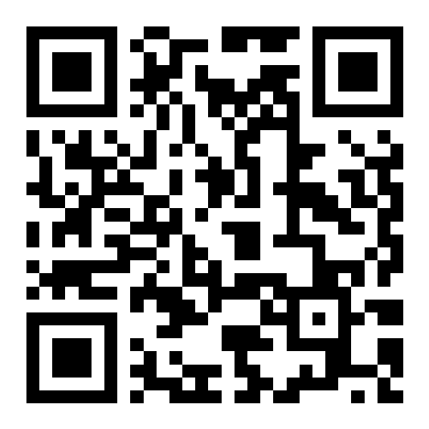

党政池编制笔试人员准考证下载